Лот № 2 Нежитлові будівлі розташовані за адресою: Україна, Луганська область, місто Луганськ, вулиця Лінія желєзной дороги, 31а.

№ п/п | Найменування | Код | Опис
1 | Благоустрій території утиль-ділянка об'єднання 3472 кв.м Код: 1779 | 4152 | Асфальтно-бетонне замощення території загальною площею 4152м2.
2 | Дорога з західної сторони зд. 130, 132 900 кв.м. (193056) Код:1467 | 900 | Асфальтно-бетонна під'їзна дорога загальною площею 900м2.
3 | Будівля автовесовой з навісом цегла 33,6кв.м (літ Л-1) Код:1480 | 33,6 | Фундамент - ленточний бетонний, стіни – керамічний кирпич, металевий профіль, перекриття – металеві конструкції, крівля – металевий профіль, вікна, двері - дерево, метал, інженерні мережі – електрозабезпечення.
4 | Будівля вир-е бетон панелі 741,4 кв.м (літ 3-2) Код: 1581 | 743,6 | Фундамент - бетонний, стіни – стінові панелі, перекриття – ж/б плити, крівля – рулонна, вікна, двері - дерево, метал, інженерні мережі – електрозабезпечення.
5 | Будівля вир-е цегла 605,9 кв.м (літ Ж-1) Код: 1476 | 609,7 | Фундамент -бетонний, стіни – стінові панелі, (часткова демонтована), перекриття – ж/б плити (частково демонтовані), крівля – рулонна, вікна, двері - демонтовані.
6 | Будівля складу цегла 145,7 кв.м (літ І-2) Код: 1478 | 145,7 | Фундамент - ленточний бетонний, стіни – керамічний кирпич, перекриття – ж/б плити, крівля – рулонна, вікна, двері - дерево, метал, інженерні мережі – електрозабезпечення.
7 | Будівля складу з вх. ганком мергель 84 кв.м (літ К-1) Код:1479 | 84 | Фундамент – штучний камінь, стіни –природній камінь, перекриття – дерев’яні балки, крівля – АВЛ, вікна, двері - дерево.
8 | Огородження периметра 320м (№192967) Код: 1456 | - | Огорожа території з металевих стойок і металевого профільного листа протяжністю 320 пог.м. висота 1,8м.
9 | Естакада (літ А) Код: 1588 | - | Споруда виконана з ж/б фундаментних блоків загальною площею 1420м2.
ВСЬГО:
Статус земельної ділянки: Договір оренди не укладався
Кадастровий номер земельної ділянки: не визначався
Право на земельну ділянку, що переходить до покупця, визначається згідно ст.377 Цивільного кодексу України та ст.120 Земельного кодексу України
Стан: придатний до експлуатації.

Фото лоту № 2:
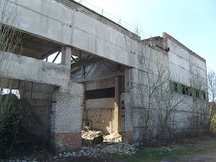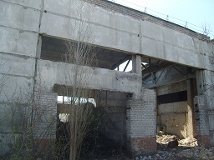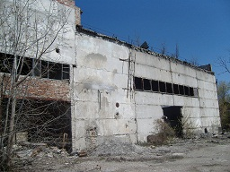

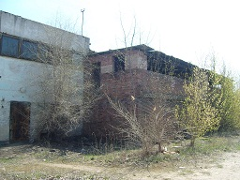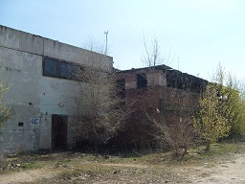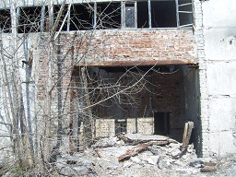

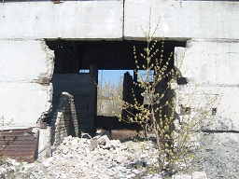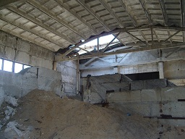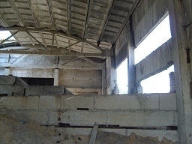

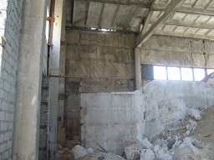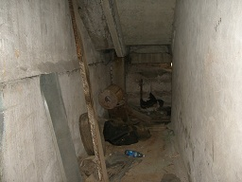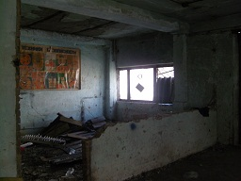

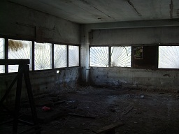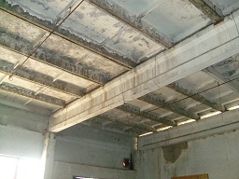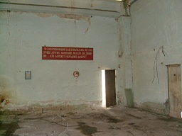

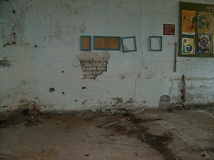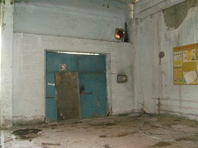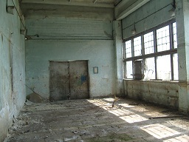

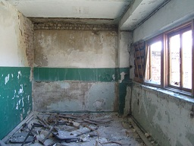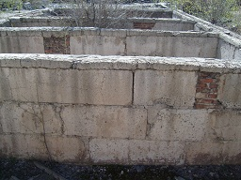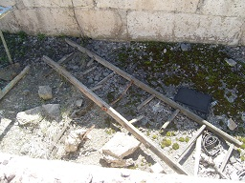

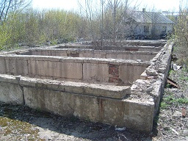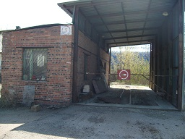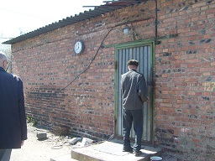

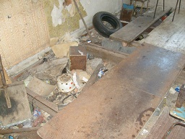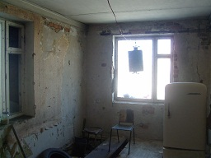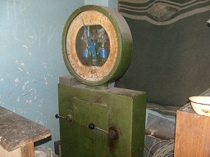

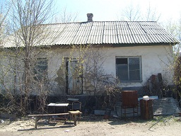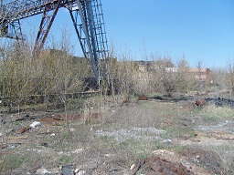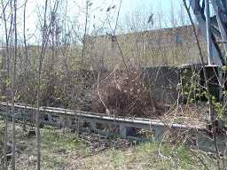

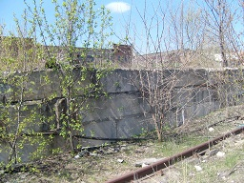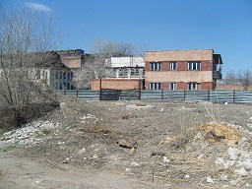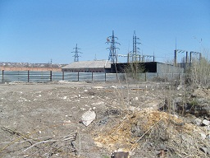

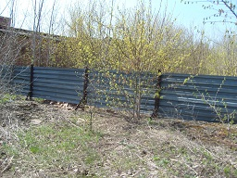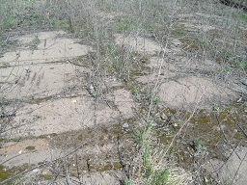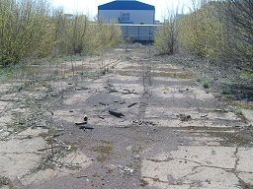

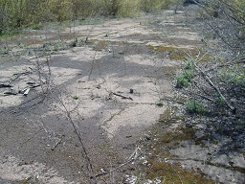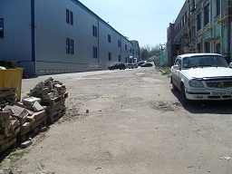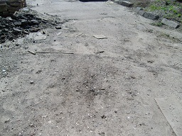

Технічна документація по лоту № 2:
